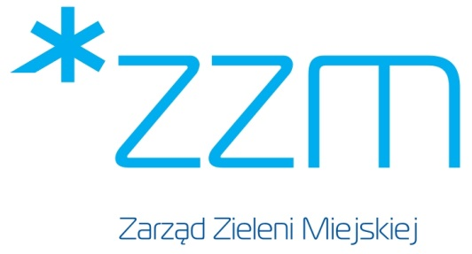
Znak sprawy: ZZM.ZP/252-28/2019P

Wszyscy Wykonawcy

Poznań, dnia 05.11.2019 r.

WYJAŚNIENIA TREŚCI SPECYFIKACJI ISTOTNYCH WARUNKÓW ZAMÓWIENIA

Dotyczy: postępowania o udzielenie zamówienia publicznego prowadzonego w trybie przetargu nieograniczonego na budowę parku na osiedlu Armii Krajowej – I etap (alejki parkowe).

Zarząd Zieleni Miejskiej w Poznaniu informuje, że wpłynęły wniosek o wyjaśnienie treści specyfikacji istotnych warunków zamówienia zawierające następujące pytania:

Wniosek nr 1:
Pytanie nr 1.
proszę o wyjaśnienie kwestii nawierzchni mineralnych dla inwestycji budowy parku na Osiedlu Armii Krajowej.
W projekcie oraz specyfikacji technicznej jest dopuszczone wykonanie nawierzchni mineralnych (np. HanseGrand Robust) lub mineralno-żywicznych (np. TerraWay).
W przedmiarze wyraźnie wskazana jest nawierzchnia mineralno-żywiczna TerraWay.
Pytanie:
Czy zakres ścieżek objęty niniejszym postępowaniem przetargowym dopuszcza wykonanie ścieżek z nawierzchni mineralnych (np. HanseGrand Robust)?
Odpowiedź:
Do wyceny i wykonania należy przyjąć nawierzchnię mineralno-żywiczną TerraWay.

Dyrektor Zarządu Zieleni Miejskiej

- Tomasz Lisiecki -

DP/……../19
Otrzymują:
1. Adresat
2. PZP-aa
Przygotował: Adam Szymanowski

